Как развернуть IP телефонию на Windows через Virtual Box?

*В чём прелесть развёртывания IP телефонии в Virtual box?*

*В Virtual box есть функция экспорта настроек, за счёт чего мы можем*

*быстро перенести нашу виртуальную АТС на другой сервер, или компьютер.  
Весь перенос с настройками займёт не более 20 минут.*

1. Устанавливаем Virtual Box 6.1 и сразу же перезагружаемся, чтобы применились все настройки.
2. Запускаем Virtual Box, нажимаем «Машина» - «Создать»

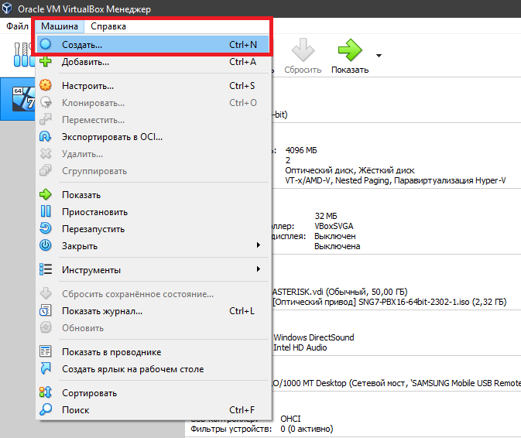

1. Пишем имя нашей виртуальной машины и выбираем папку, где она будет жить.

Тип и версию можно оставить по умолчанию.

Несмотря на то, что там указано Microsoft Windows и Windows 7 (64-bit) всё будет работать корректно, это ни на что не влияет.

Нажиаем «Далее».

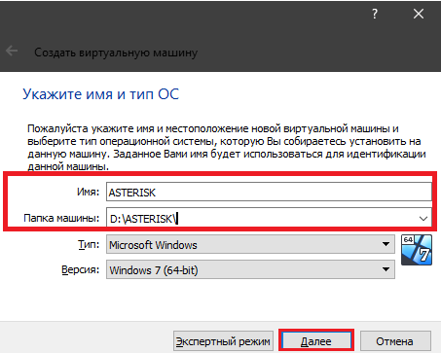

1. Виртуальная память.

Вообще, Астериску хватает и 2-х гигабайт, но я выделил с запасом и поставил 4, мало ли что.

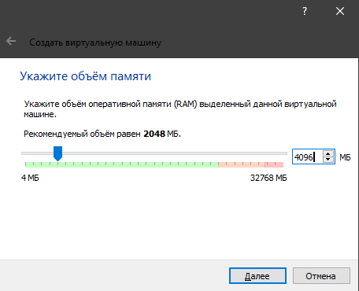

1. Жёсткий диск.

Здесь всё по умолчанию. «Создать».

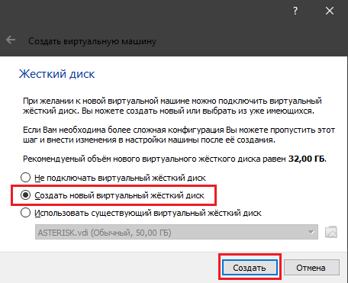

1. Тип тоже по умолчанию. «Далее».

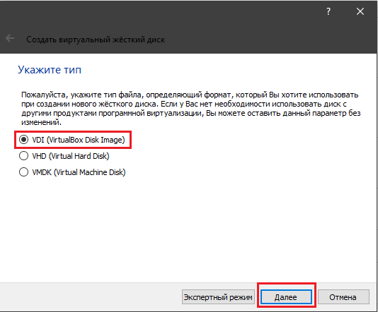

1. Формат хранения оставляем «Динамический». «Далее».

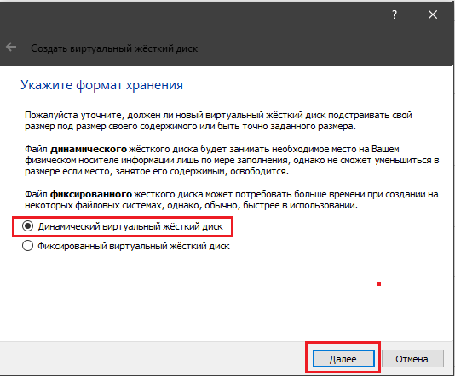

1. Указываем, где будет жить виртуальный жёсткий диск. Нажимаем «Создать».

Как правило это папка с нашим проектом, которую мы создали в самом начале.

Указываем размер виртуального жёсткого диска. Как правило, для базовой конфигурации, 100 ГБ достаточно,  
однако, если пользователей **ОЧЕНЬ** много, тогда берите с запасом, гигов 300, или 500, чтоб наверняка.

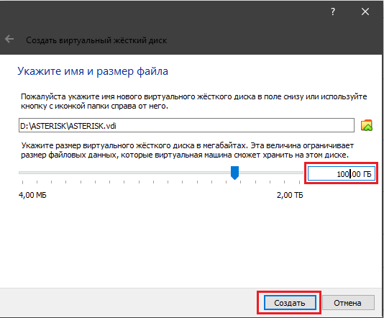

1. После создания, я добавляю ещё одно ядро. Итого у нас получается 2 вместо 1. Добавляю немного видеопамяти, на 32 мегабайта и отключаю Флоппик + ставлю его приоритет в самый низ. Это необязательно, просто на всякий случай.

2 Ядра вместо 1.

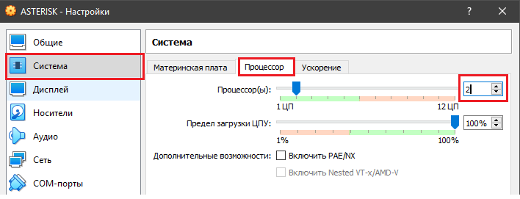

Флоппик выключен и в самом низу.

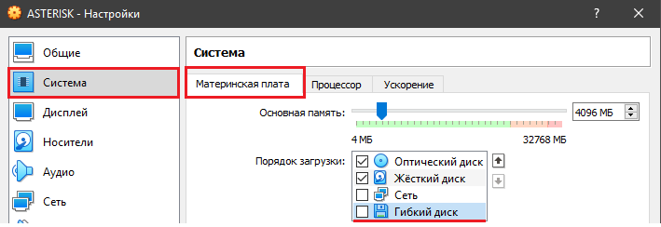

Настройки видеопамяти увеличены до 32 мегабайт.

Все остальные настройки виртуальной видеокарты по умолчанию.

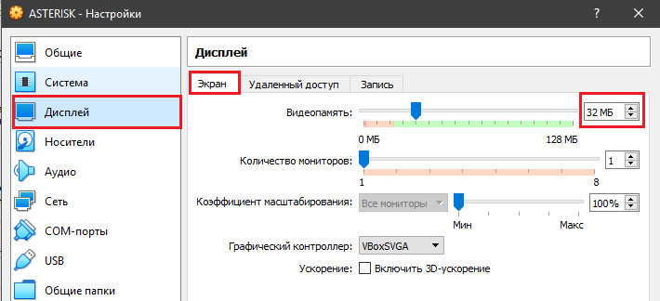

1. **Самое главное! Настройки сети в ViRTUAL BOX!**

Переходим в закладку «Сеть» - «Адаптер 1»

В поле «**Тип подключения**» выбираем «**Сетевой мост**»

В поле «**Имя**» выбираем самый первый адаптер, или же единственный ваш адаптер.

У вас, возможно будет ещё что-то связанное с Wi-Fi. Его НЕ выбираем.

Всё, что скрыто под вкладкой «Дополнительно» НЕ трогаем и НЕ настраиваем.

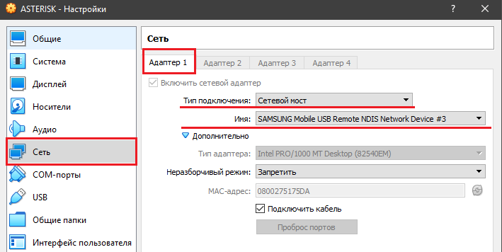

1. На данном этапе, имеет смысл ещё раз перезагрузить компьютер, дабы применились сетевые настройки

Сетевого моста. Можно конечно просто зайти в свойства сетевой карточки и просто выключить/включить саму виртуальную

сетевую карточку Virtual Box-a, но лично я, для верности, перезагружаюсь.

На всякий случай, вот спеки моей виртуальной карточки Virtual Box-a.

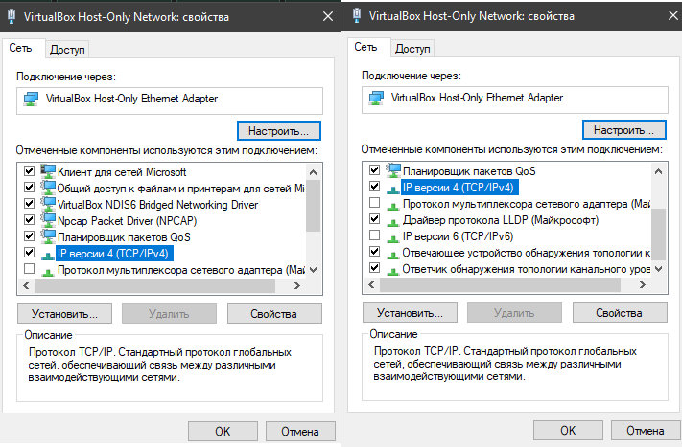

Она стоит на статике, но вы можете поставить на DHCP, это никакой роли не играет.

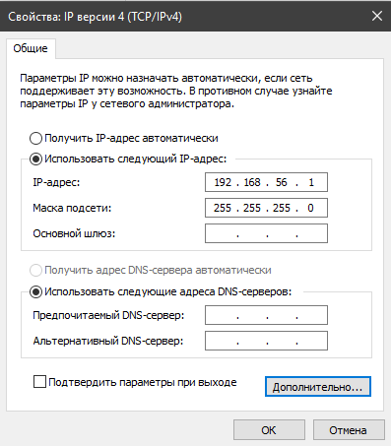

1. Теперь давайте установим нашу виртуальную АТС-ку в Virtual Box.

Подкидываем диск в виртуальный привод. И жмём большую зелёную кнопку «Запустить».

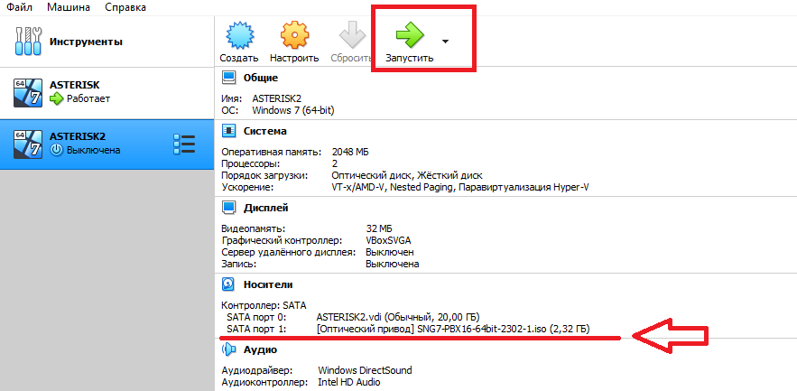

1. Процесс установки предельно прост.

Здесь выбираем самую первую, на которой написано «Recommended», Enter.

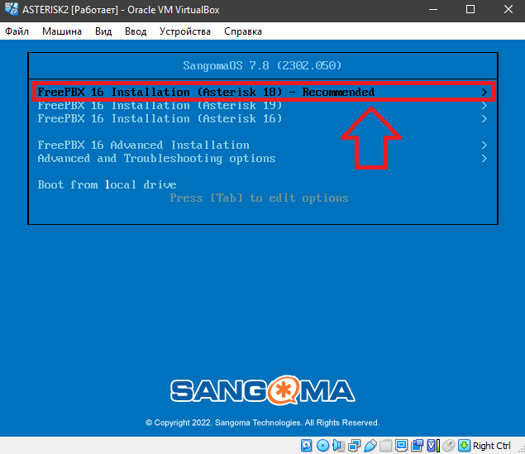

Дальше снова выбираем самую первую, Enter.

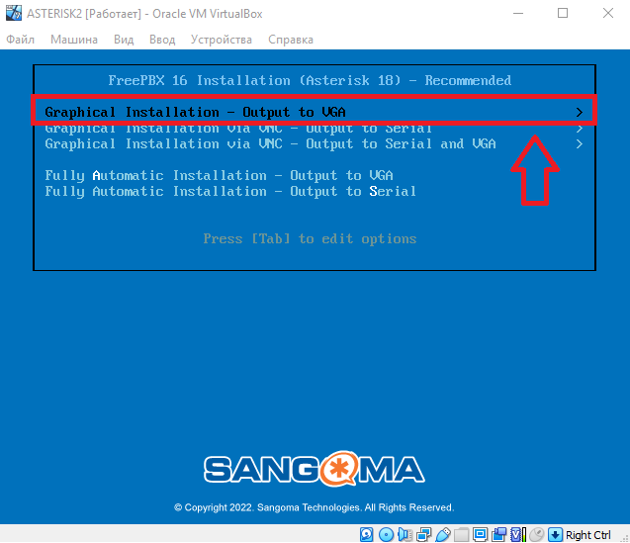

И, соответственно, снова Enter.

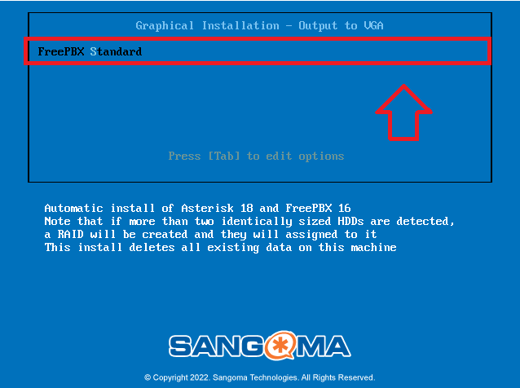

Из этих параметров, единственное, что нас интересует – это  
дата и время, поддержка языка, раскладка клавиатуры и сеть.  
Но даже, если их толком не настроить, ничего страшного не произойдёт.

Единственно важный параметр – это сеть.

**SOFTWARE SELECTION** нужен для того, чтобы получить систему с GUI,  
но она нафиг не нужна, так как мы в ней ничего особого делать не будем.  
Большую часть времени, сама ОСь будет работать по принципу «Поставил и забыл».

Это во-первых, а во-вторых, при установке ряда компонентов, появляются ошибки невнятного  
содержания и не совсем понятно, поставилось оно вообще, или нет…

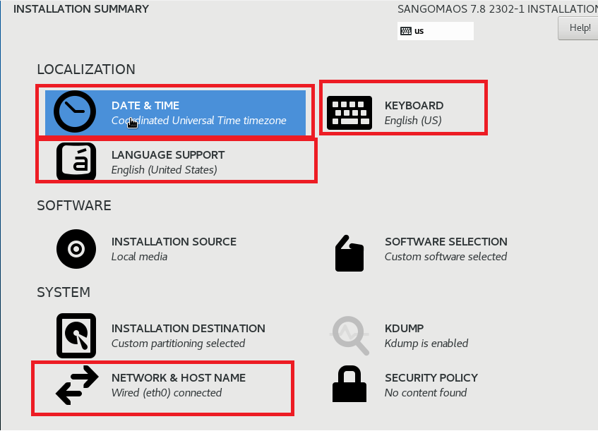

В настройках даты и времени ставим что-нибудь типа такого:

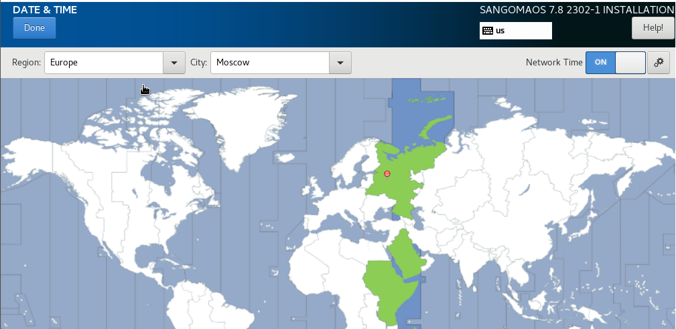

В настройках Keyboard добавляем Russian (просто Russian):

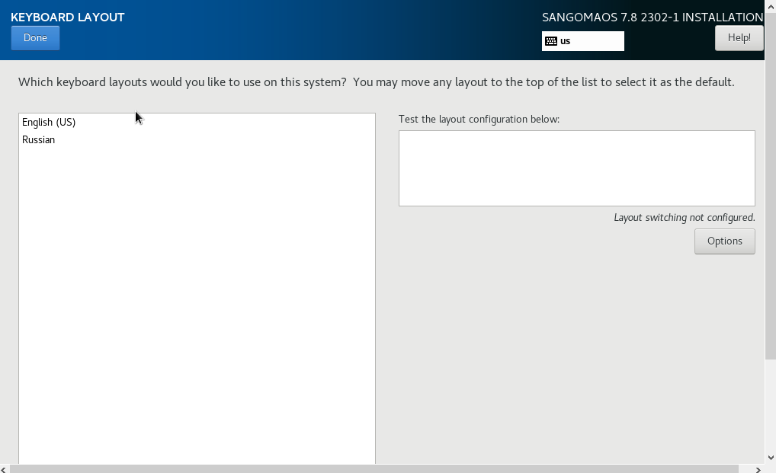

В настройках Language Support (поддержка языка) добавляем Русский (Россия):

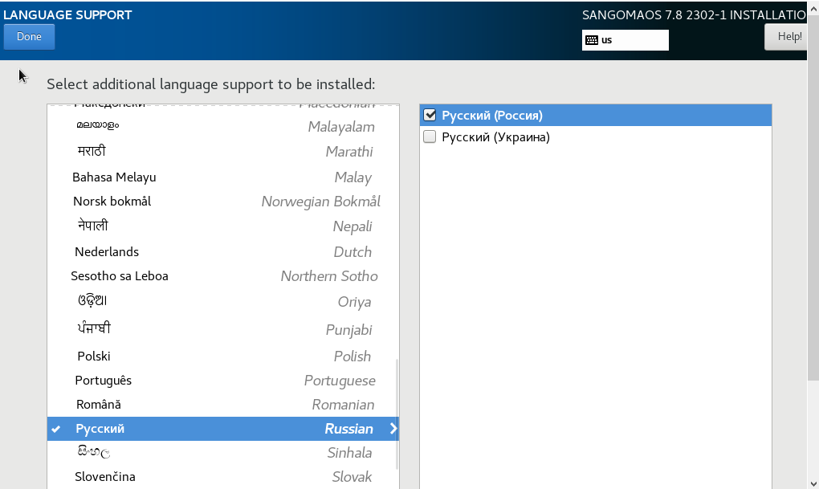

Ну и самое главное – настройки сети.

Они выдаются по DHCP, так что имеет смысл переставить их на статику.  
Можно это сделать прямо сейчас, можно позже, когда уже будет развёрнута АТС-ка.  
Web-морда открывается по IP адресу. Так что, наверное, имеет смысл иметь статический IP под сервером.

Лично я во время установки этим не занимаюсь, мне важно всё поставить и, чтобы всё работало.  
Настройками я занимаюсь позднее. Поэтому, пока можно оставить DHCP, а статику прописать потом…

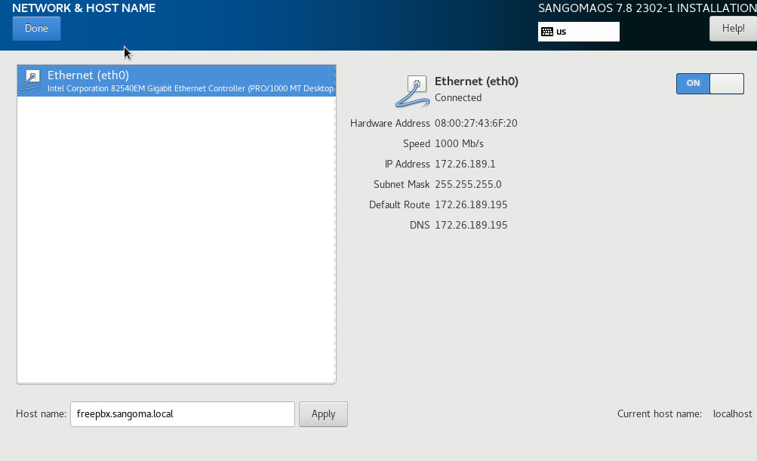

Всё, нажимаем «Begin Installation».

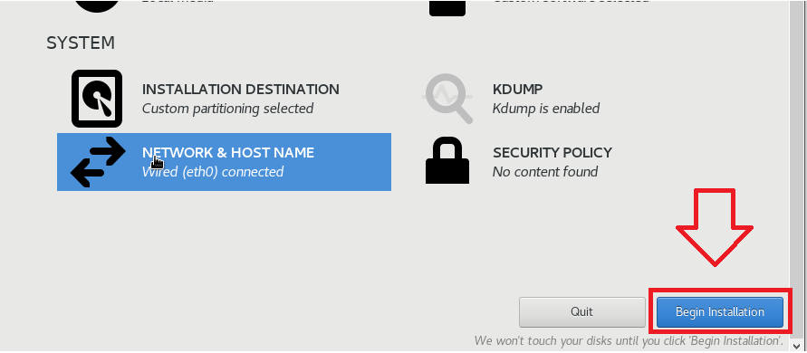

Здесь выставляем пароль Рута и ждём.

Можно ещё создать отдельного юзера, но лично я этого не делаю.  
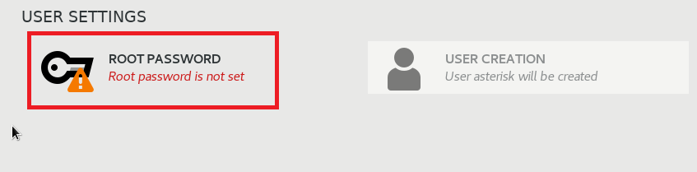  
Скорость установки зависит от системы, но в целом это процесс не быстрый.

1. После установки нажимаем «Reboot», ну или просто выключаем виртуальную машину.

Вынимаем образ диска из виртуального привода.

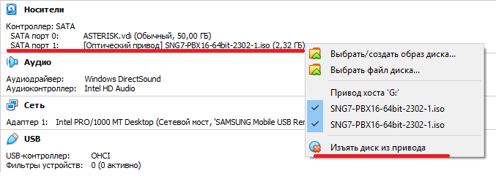

И снова запускаем машину.  
В поле freepbx вводим: root  
В поле Password: вводим тот пароль, который устанавливали для Рута.

Пароль при вводе будет не виден, это Линуксовая фишка безопасности, так и должно быть.

По итогу, мы увидим вот такую картину:

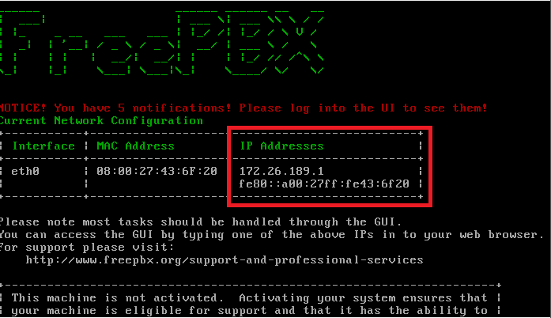

По этому IP-шнику мы и сможем рулить нашей АТС-кой.  
Открываем любой браузер, вводим IP и попадаем в web-морду.

1. Почему АTC-ки имеет смысл разворачивать в Virtual Box ?

В Virtual Box есть замечательная функция «Экспорт настроек». В случае повреждения RAID-массива, или самого сервера,

АТС-ку, как и сам Линукс, в которой она живёт придётся разворачивать с нуля.  
В случае с Virtual Box, достаточно будет просто перенести конфиг с одного компа на другой.  
Комп должен быть под управлением Windows, причём это не обязательно должен быть какой-то мощный сервер, достаточно

будет вполне среднего компа 10-и летней давности.

Итак, выделяем нашу виртуальную машину с АТС-кой.

Нажимаем «Файл» - «Экспорт конфигурации…» -

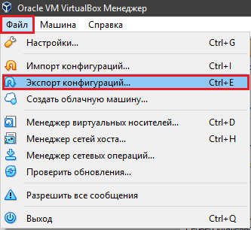

Выбираем машину на экспорт – далее –

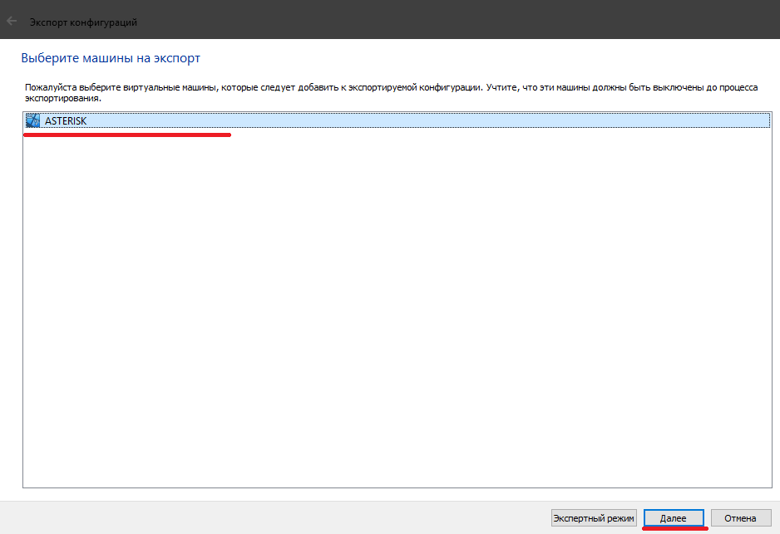

никакие настройки не меняем, выбираем место куда нужно сохранить файл конфигурации –

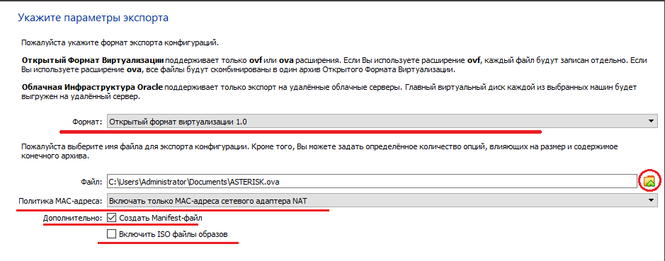

далее – экспорт.

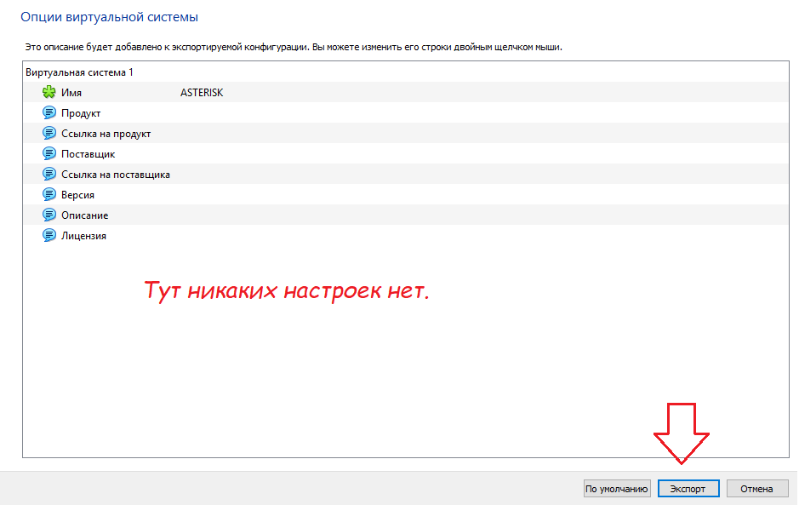

Файл с конфигом не маленький, если что, будет весить несколько гигов, так что приготовьте внешний жёсткий диск,

или флешку большого объёма.

С первой частью всё.  
Как это дело настраивать – в следующем файле.